Дети - это наше будущее!
А что может быть лучше, чем радостные, улыбающиеся лица наших детей. В честь праздника « Дня защиты детей» для младших групп нашего детского сада было проведено развлечение и играми песнями, танцами. Дети с удовольствием танцевали любимые игры-танцы, соревновались в быстроте и ловкости, поддерживали в конкурсах друг друга. Праздник получился веселый, озорной, было много смеха и радости.
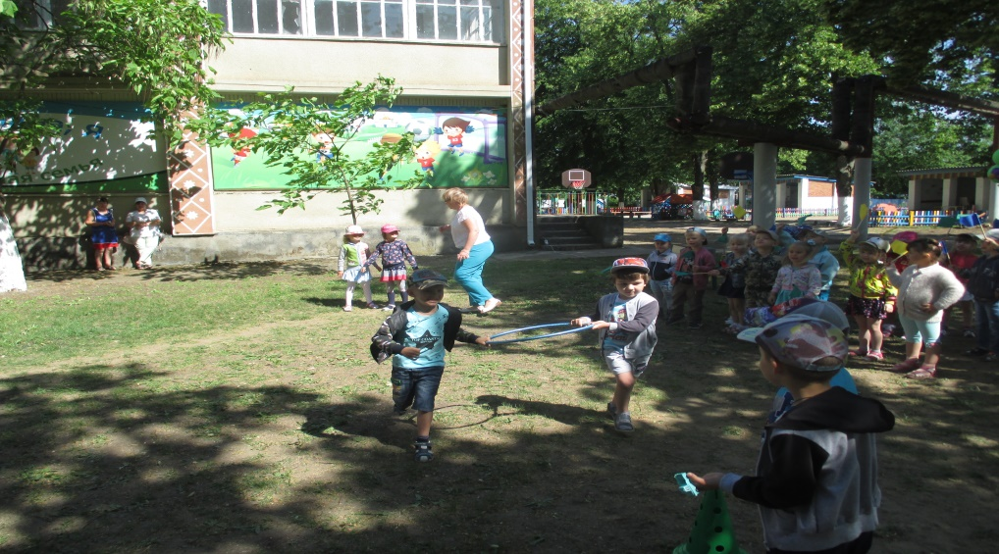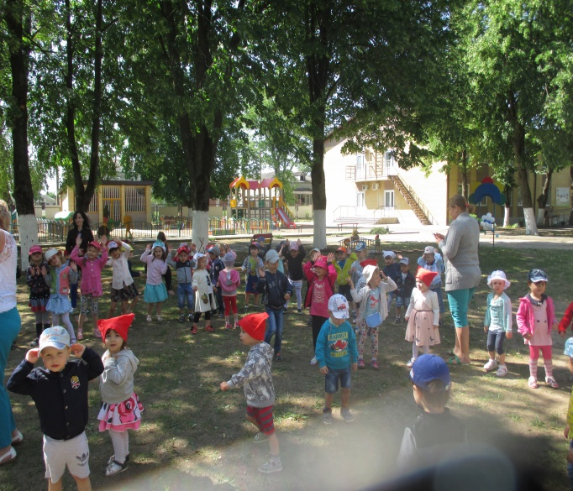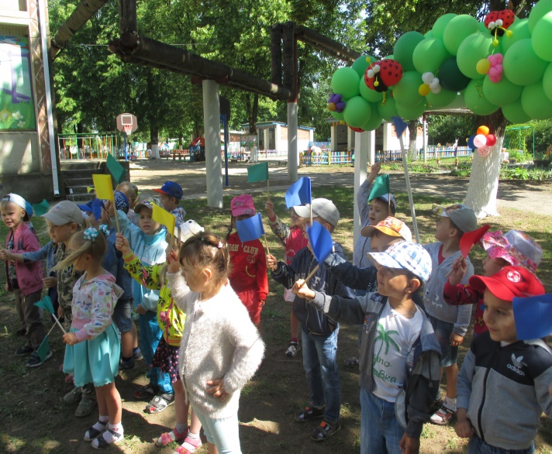
Музыкальный руководитель Кибалина Н.В.

